1. Na figura está representado o sólido composto por um paralelepípedo retângulo e por um prisma triangular reto.
Uma das faces laterais do prisma triangular coincide com uma das bases do prisma quadrangular.
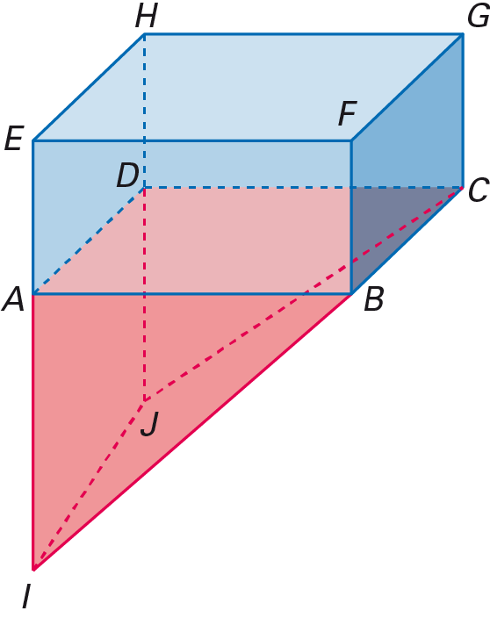
1.1. Utilizando as letras da figura, indica:
a) uma reta paralela ao plano ABC;
b) um plano paralelo ao plano AIJ;
c) um plano perpendicular ao plano BCG;
d) a interseção dos planos ABF, BCG e HEF;
e) três retas paralelas não simultaneamente complanares.

1.2. Justifica que:
a) a reta IB é secante ao plano EFG;
b) o plano JIB é concorrente com o plano EFG;
c) a reta EH é paralela à reta BC;
d) um plano paralelo ao plano BCG é paralelo ao plano DAI.

